光大信托•鸿泰2号集合资金信托计划
2019年9月监管报告

项目名称：融创无锡利源项目
委托方：光大兴陇信托有限责任公司
受托方：北京康信君安资产管理有限公司
监管人员：栗红亮
日期：二零一九年十月十日
目录
1项目基本情况 1
2重大事件披露 2
3项目证照办理情况及施工进度情况 2
3.1项目证照办理情况说明 2
3.2项目2019年9月施工进度情况 3
3.3标的项目2019年10月施工计划 3
4印鉴使用情况 5
5项目竞品分析 9
附件一 共管物品使用登记簿 10
附件二 首次入场交接单 12
附件三 标的项目平面图 14

为了方便阅读之目的，本报告中将部分名称简写为：
·项目公司：无锡融颢置业有限公司
·光大信托：光大兴陇信托有限责任公司
·康信资管：北京康信君安资产管理有限公司

1项目基本情况

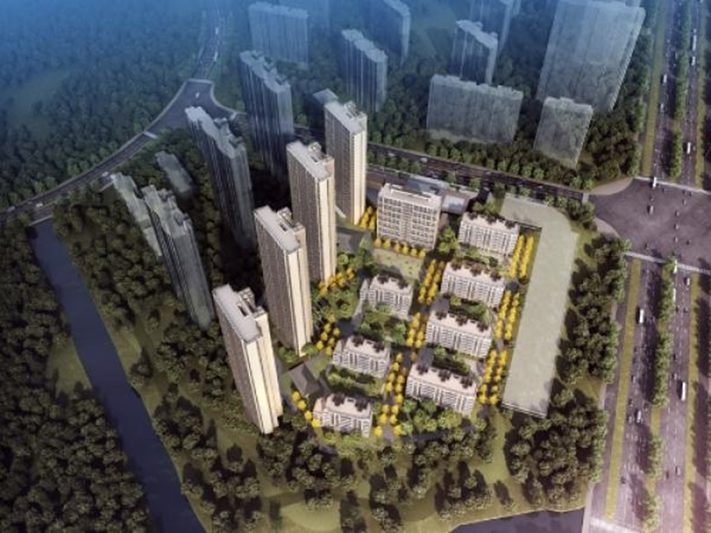
标的项目为融创无锡利源项目，位于江苏省无锡市新吴区江溪路与机场路交叉口西南侧、利源汽车城西侧。标的项目用地面积39021.4平方米，总建筑面积约为106606 平方米，规划用途为居住用地，容积率≤2.0-2.2，建筑密度≤28%，绿地率≥30%。宗地使用年限为：商业用地至2059年4月29日止，住宅用地至 2089年 4 月29日止。土地出让金起始价59330万元，成交价为106430万元，起始楼面价7602.24元/㎡，成交楼面价为13637.70元/㎡。
规划总建筑面积106606平方米，地上建筑面积79749平方米，地下建筑面积26857平方米，规划建设1#-12#共12栋住宅楼，合计可售面积：高层58847.1㎡（578套），多层17073.29㎡（138套），13 #商业及配套用房，一座地下车库。2019年9月29日在发改委通过的销售备案价格为洋房28871元/平米，高层（毛坯24322元/平米，精装2850/平米）。
标的项目开工日期为2019年7月30日，计划竣工日期为2022年6月30日。

2重大事件披露
2019年9月26日，融创财务人员史超外借公章及营业执照至建设银行、中国银行、江苏银行办理按揭放款账户开户事宜，当日在3家银行成功开户，因资料不齐，只在中国银行办理了网银盾，其它两家的网银盾已于10月10日办理完毕。新开立三个账户中，融创方使用制单和复核网银盾，弘阳方使用复核网银盾，网银盾不移交光大信托。
2019年9月29日，融创开发人员都雪君、薛冰外借不动产权证至住建委办理预售证，当日成功取得预售证。根据该预售许可证，许可预售楼栋包括4#、10#、11#，许可预售建筑面积为29820.68平方米。

3项目证照办理情况及施工进度情况

3.1项目证照办理情况说明
项目公司已办理证照情况如下：
证照名称 | 证照号 | 核发时间 | 备注
营业执照正本 | 91320214MAIY8PYAXW | 2019.6.13 | 项目公司
营业执照副本 | 91320214MAIY8PYAXW(1/1) | 2019.6.13 | 项目公司
不动产权证书 | 苏（2019）无锡市不动产权第0249262号 | 2019.8.28 | 标的项目整体
建设用地规划许可证 | 地字第3202012019X0041号 | 2019.5.13 | 标的项目整体
建设工程规划许可证 | 建字第3202012019X0183号 | 2019.7.24 | 1#-7#，13#楼
建设工程规划许可证 | 建字第3202012019X0184号 | 2019.7.24 | 8#-12#楼
建筑工程施工许可证 | 320291201907300101 | 2019.7.30 | 标的项目整体
商品房预销售许可证 | （2019）预销准字第120号 | 2019.9.29 | 4#、10#、11#
9月份项目公司新办理的项目证照为商品房预销售许可证，并于2019年9月29日放入共管保险柜，除此外未新增其他项目证照。

3.2项目2019年9月施工进度情况
截止2019年9月30日，标的项目各楼栋工程进度情况：
（1）1#楼土方开挖完成，垫层浇筑；
（2）2#楼基础土方开挖中；
（3）4#楼五层顶板混凝土浇筑完成；
（4）5#楼基础顶板混凝土浇筑完成；
（5）9#楼土方开挖完成，垫层浇筑；
（6）10#楼一层顶板混凝土浇筑完成；
（7）11#楼一层顶板混凝土浇筑完成；
（8）12#楼基础土方开挖中；
（9）售楼处投入使用

3.3标的项目2019年10月施工计划
（1）1#楼基础顶板混凝土浇筑完成；
（2）2#楼基础顶板混凝土浇筑完成；
（3）4#楼结构封顶；
（4）5#楼四层墙柱钢筋绑扎；
（5）9#楼基础顶板混凝土浇筑完成；
（6）10#楼五层墙柱钢筋绑扎；
（7）11#楼五层墙柱钢筋绑扎；
（8）12#楼地下室墙柱钢筋绑扎，人防过程验收。
(转下页)

标的项目现场照片（2019年9月30日）

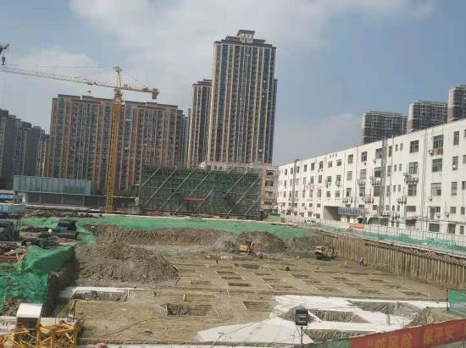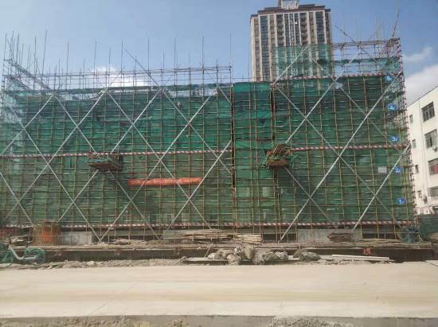
1、1#楼土方开挖完成，垫层浇筑，2#楼 2、4#楼五层顶板混凝土浇筑完成
基础土方开挖中
2、4#楼五层顶板混凝土浇筑完成
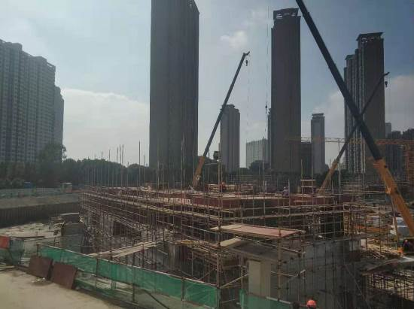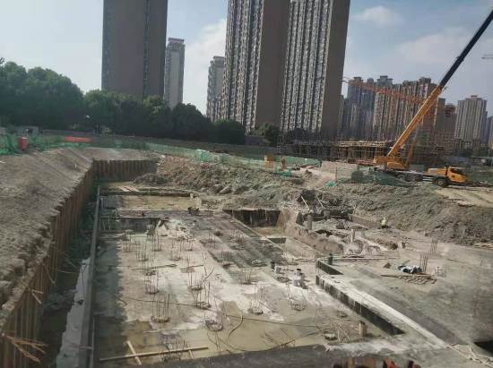
3、5#楼基础顶板混凝土浇筑完成 4、9#楼土方开挖完成，垫层浇筑

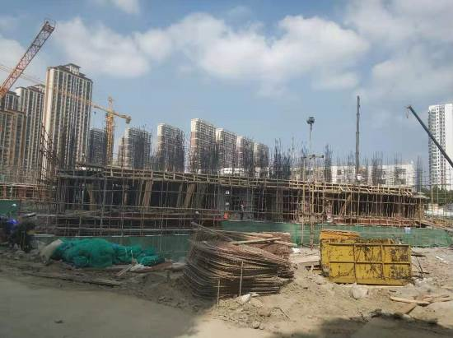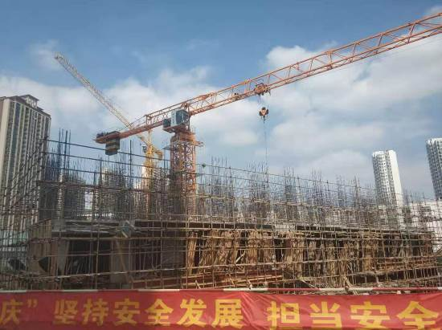
5、10#楼一层顶板混凝土浇筑完成 6、11#楼一层顶板混凝土浇筑完成 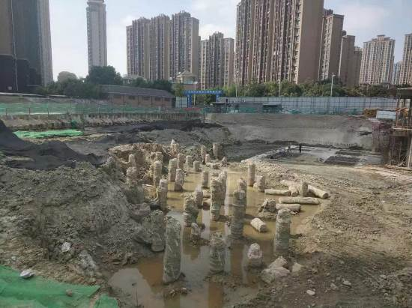 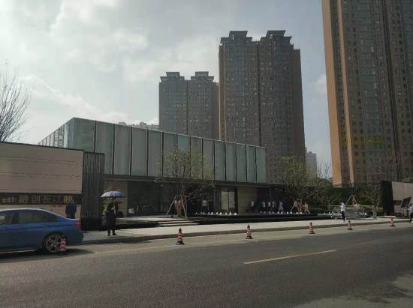
7、12#楼基础土方开挖中 8、售楼处投入使用

4印鉴使用情况
对于印章的使用，项目公司人员按照监管协议规定，履行印章使用流程，填写印章使用登记表，康信资管监管人员了解用印事由，通过邮件等方式向光大信托有关人员提交用印申请（简单事务、日常事务用印除外），待光大信托有关人员批复后方给予盖章。9月份印鉴使用情况如下：
2019年9月印章使用情况表
日期 | 用印事由 | 用印材料 | 印鉴名称及使用次数 | 申请人 | 用印依据 | 备注
2019/9/2 | 利源项目展示区前场雕塑安装进度通知单 | 工程管理部通知单 | 合同章(3) | 张佳佳 | 微信  审批
2019/9/3 | 关于总包人员履约情况说明用印 | 总包人员履约情况说明 | 公章（6） | 张佳佳 | 内部  审批
2019/9/4 | 开发企业入网登记手续办理 | 营业执照复印件、房地产开发企业资质证书复印件、入网登记表、房地产开发企业操作员入网登记表、操作员身份证复印件、法人授权委托书、代理人身份证复印件 | 公章（8）、法人章（1） | 李洁 | 内部  审批 | 由彭媛媛代为登记用印
2019/9/4 | 利源项目白蚁申报 | 新建房屋白蚁预防公共服务受理单 | 合同章(4) | 都雪君 | 内部  审批
2019/9/5 | 工程质量整改完成报告用印 | 工程质量整改完成报告 | 公章(3) | 张佳佳 | 内部  审批
2019/9/5 | 利源项目8-10月巡展场地租赁合同用印 | 场地租赁合同、立项审批、情况说明、报价单、 | 公章(6)、法人章（6） | 叶炜轩 | 内部  审批
2019/9/9 | 安全生产责任书用印 | 安全生产责任书 | 公章(3) | 张佳佳 | 内部  审批
2019/9/9 | 申报物价备案 | 申报商品住房销售价格备案信息表 | 公章（50）、法人章（2） | 都雪君 | 内部  审批
2019/9/10 | 前期物业管理招标备案 | 前期物业管理招标本案表 | 公章（2） | 田冰洁 | 内部  审批
2019/9/11 | 建筑方案设计 | 无锡利源建筑设计方案设计合同 | 公章（8）、法人章（8） | 张佳佳 | 内部  审批
2019/9/11 | 资金监管用印 | 建筑工程施工许可证、无锡市商品房预售资金监管开户申请书、营业执照、单位委托书、法人及办理人身份证复印件、施工进度及资金使用计划、不动产测绘报告、房产平面图（1-34层） | 公章（16）、法人章（1） | 张佳佳 | 内部  审批
2019/9/11 | 公安门牌  编制合同 | 安装合同 | 公章（4）、法人章（4） | 张佳佳 | 内部  审批
2019/9/11 | 办公区占用绿地移植 | 移植合同 | 公章（2）、法人章（2） | 张佳佳 | 内部  审批
2019/9/11 | 售楼处及示范区石材幕墙工程 | 中国无锡市新吴区利源项目售楼处及示范区石材幕墙工程合同文件 | 公章（16）法人章（16） | 张佳佳 | 内部  审批
2019/9/11 | 总包人员  备案变更 | 江苏省建设工程施工项目部关键岗位人员变更申请表 | 合同章(6) | 张佳佳 | 内部  审批
2019/9/16 | 总包信用备案 | 建设工程施工备案合同 | 公章（8）、法人章（16） | 张佳佳 | 徐春燕微信9月16日
2019/9/16 | 售楼处、90、108样板房软装 | 无锡利源项目售楼处、90、108软装设计和采购合同 | 公章(24) | 高慧 | 内部  审批
2019/9/17 | 资金监管用印 | 无锡市商品房预售资金监管开户申请书、单位委托书 | 公章（2）、法人章（1） | 冒卉颖 | 内部  审批
2019/9/17 | 银行准入  基础材料 | 营业执照正副本、增资进件材料、开户许可、土地合同、土地出让金收据、环境影响登记表、规划设计方案审查意见、建设用地规划许可证、工程规划许可证、土地证、定位图、设计要点、施工证、顾国华身份证、暂定二级资质证书、损益表201906、现金流量表201906、资产负债表201906、损益表201908、现金流量表201908、资产负债表201908 | 公章（780）、法人章（13） | 赵海燕 | 内部  审批
2019/9/17 | 效果图制作合同 | 无锡公司-融创 长江映2019年7月效果图制作合同 | 公章（6）、法人章（6） | 浦敏洁 | 内部  审批 | 由吴海菲代为用印登记
2019/9/17 | 家配图制作合同 | 无锡公司-融创 长江映2019年8月家配图制作合同 | 公章（6）、法人章（6） | 浦敏洁 | 内部  审批 | 由吴海菲代为用印登记
2019/9/17 | 广告服务合同 | 无锡公司利源项目2019年8-12月广告服务合同、廉洁协议 | 公章（6）、法人章（6） | 浦敏洁 | 内部  审批 | 由吴海菲代为用印登记
2019/9/17 | 案场员工  宿舍租赁 | 房屋租赁合同 | 公章（6）、法人章（6） | 阮杰 | 内部  审批 | 由吉鑫代为用印登记
2019/9/18 | 光大信托·鸿泰2号集合资金信托计划补充协议 | 监管服务协议、土地使用权抵押合同 | 公章（30）、法人章（18） | 陈虎 | 内部  审批
2019/9/19 | 物业招标中标备案表及中标通知书 | 物业招标中标备案表及中标通知书用印 | 公章（9） | 唐传龙 | 内部  审批
2019/9/19 | 员工入职 | 劳动合同、保密协议 | 公章（14） | 高京 | 内部  审批 | 由李洁代为用印登记
2019/9/19 | 物业备案合同 | 前期物业服务合同 | 公章（8）、法人章（4） | 唐传龙 | 内部  审批 | 由田冰洁代为用印登记
2019/9/20 | 外显号码授权 | 外显号码授权书 | 公章（1） | 浦敏洁 | 内部  审批 | 由叶炜轩代为用印登记
2019/9/24 | 售楼处装修合同 | 利源售楼处及样板房精装修合同文本 | 公章（40）、法人章（16） | 张佳佳 | 内部  审批
2019/9/25 | 人防检测合同 | 人防检测合同 | 公章（8）、法人章（8） | 张佳佳 | 内部  审批
2019/9/26 | 物价申请 | 物价备案申请 | 公章(1) | 都雪君 | 内部  审批 | 审批单于2019年9月30日补齐
2019/9/28 | 房地产网系统  价格导入 | 单位委托书、测绘结果通知单、测绘报告、物价批复、房源检验申请表、代理人身份证复印件 | 公章（64）、法人章（1） | 李洁 | 内部  审批 | 由彭媛媛代为登记用印
2019/9/29 | 购房意向书、  订单用印 | 购房意向书、房屋认购合同 | 公章（4000） | 李洁 | 内部  审批
2019/9/29 | 预售申报资料 | 施工备案合同、公建配套立项、前期物业招投标中标书、区政府允许预售办文单、营业执照正副本复印件、预售区域彩图、资金监管协议 | 公章（50） | 都雪君 | 内部  审批 | 审批单于2019年9月30日补齐
2019/9/30 | 房源二审  资料用印 | 入网申请表、预售证复印件、土地证复印件、一房一件表、测绘报告、公建配套复印件、施工许可证复印件、单位委托书 | 公章（83）、法人章（2） | 李洁 | 内部  审批 | 由彭媛媛代为登记用印
2019/9/30 | 办理银联POS机协议书用印 | 特约商户受理银行卡协议书（融颢光大、融颢招行） | 公章（2） | 贺伟 | 内部  审批

2019年9月期间，项目公司共计签订合同11份，详见合同签订情况表：
(转下页)

2019年9月合同签订情况表
序号 | 对方单位 | 合同文件名称 | 合同内容 | 合同金额（元） | 签约日期
1 | 无锡经发置业有限公司 | 场地租赁合同 | 租赁新之城购物中心西广场50平米区域2个月 | 45,000.00 | 2019.8.23
2 | 上海中境建筑事务所 | 无锡利源建筑设计方案设计合同 | 项目设计任务 | 2,083,824.00 | 2019.8
3 | 无锡市新正安路政设施有限公司 | 安装合同 | 门牌号码安装 | 41,360.00 | 2019.8.21
4 | 无锡市新区江溪绿化管理有限公司 | 移植合同 | 江溪港至江溪路苗木移植 | 58,000.00 | 2019.9.11
5 | 上海京藤建设工程（集团）有限公司 | 中国无锡市新吴区利源项目售楼处及示范区石材幕墙工程合同文件 | 售楼处及示范区石材幕墙工程合同文件 | 3,123,094.38 | 2019.9
6 | 上海添煦室内装饰设计有限公司 | 无锡利源项目售楼处、90、108样板房软装设计和采购合同 | 售楼处、90、109样板房软装家具、灯饰、窗帘、地毯、挂画、雕塑及装饰品等设计、采购、制作及摆放服务 | 1,527,900.00 | 2019.10
7 | 上海每时每刻文化传播有限公司 | 效果图设计合同 | 项目鸟瞰图、主入口透视图、景观透视图、建筑入视图各一张（注：2019年9月29日前交付） | 29,150.00 | 2019.7.30
8 | 上海每时每刻文化传播有限公司 | 效果图设计合同 | 叠加户型家配图10张（2019年8月31日前交付） | 8,400.00 | 2019.8.15
9 | 北京等于三广告传媒有限公司 | 广告服务合同 | 广告创意、平面广告设计、文字撰写（注：服务期限2019年8月9月至2019年12月31日） | 400,000.00 | 2019.8.8
10 | 张重阳、孙嫣然，廖岸英 | 房屋租赁合同 | 租赁期限2019年9月1日至2019年12月31日 | 28,500.00 | 2019.9.6
11 | 无锡经发置业有限公司 | 场地租赁合同 | 租赁新之城购物中心西广场50平米区域2个月 | 45,000.00 | 2019.8.23

5项目竞品分析
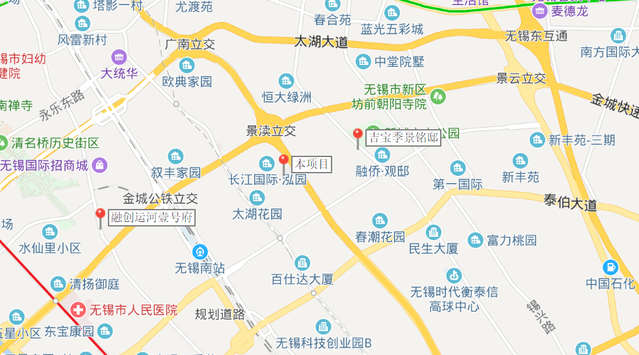
本项目地处无锡市新区中心，长江北路沿线成熟商业配套，距本项目最近的主要竞品楼盘有融创运河壹号府和吉宝季景铭邸。2019年9月份竞品楼盘情况如下：
无锡新吴区板块项目 | 项目简介 | 主力在售 | 面积分布（㎡） | 2019年9月主力在售产品报价  （单位:元/ ㎡）
融创运河壹号府 | 融创运河壹号府位于梁溪区兴源路与金城路交叉口西北侧，价格较周边来说属于较高水平，项目建设用地面积约150685.7平方米。此楼盘类型包括多层，高层，花园洋房等。 | 高层、洋房 | 高层89、118、136，洋房142、260 | 高层均价23000-24000，洋房均价25000-26000
吉宝季景铭邸 | 吉宝季景铭邸位于新吴机场路以东，江溪路以南，锡士路以西，江华路以北，项目建设用地面积约180299平方米。此楼盘类型包括花园洋房、叠拼、高层等。 | 叠加别墅、高层 | 上叠约142，中叠约172，下叠约285，高层98、116、130，小高层126、143 | 叠加别墅均价24000，高层均价20000-21000，小高层均价23000-24000

标的项目周边新出让的住宅地块情况如下：
序号 | 地块名称 | 地块位置 | 面积 （平方米） | 用途 | 容积率 | 竞得人 | 成交金额（万元）
1 | XDG-2019-28号地块 | 新吴区新洲路与锡义路交叉口东北侧 | 4691.16 | 居住、商业用地 | 2.0-2.2 | 上海融栩实业有限公司 | 90500

附件一 共管物品使用登记簿
印鉴使用登记薄

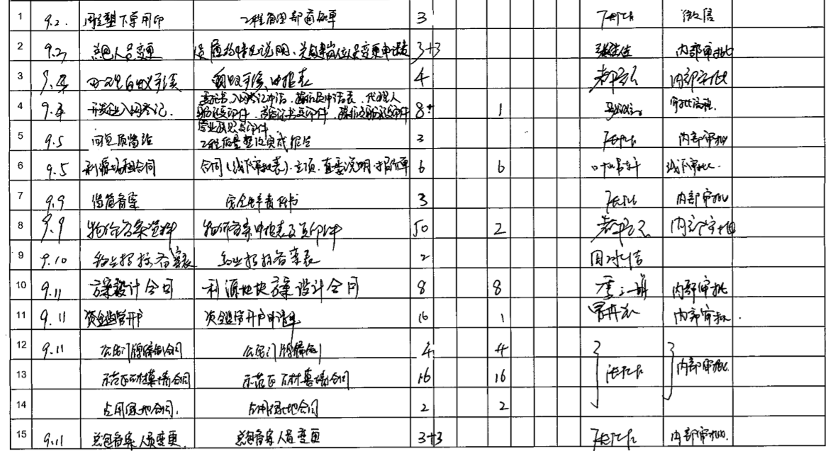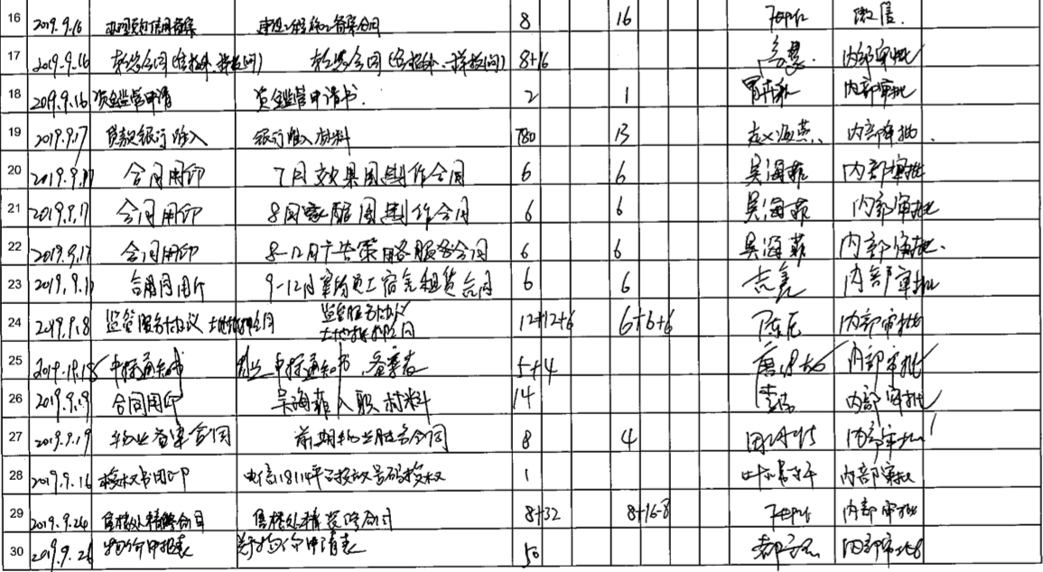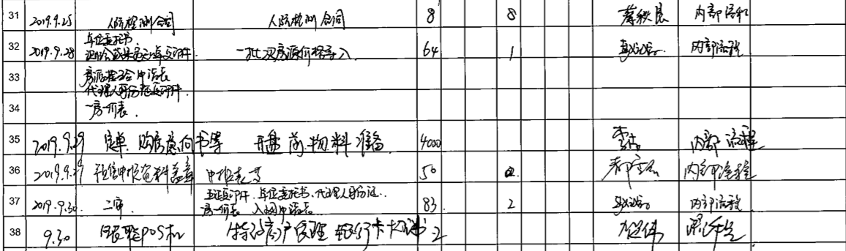

（注：上述表格中第一列序号数字仅作为底稿标记使用，对外无特殊含义，用印序号以监管电子版记录为准）

证照使用登记簿

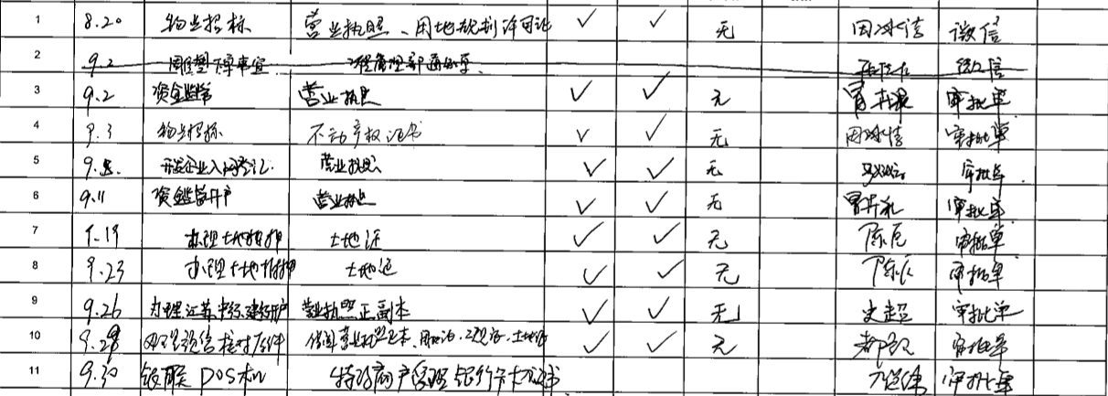

印鉴外出登记簿
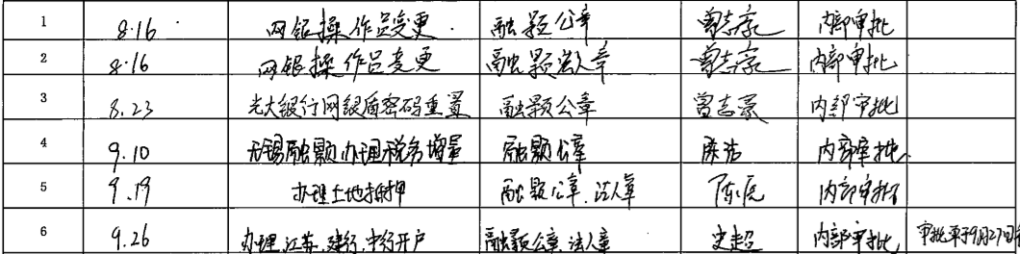

附件二 首次入场交接单
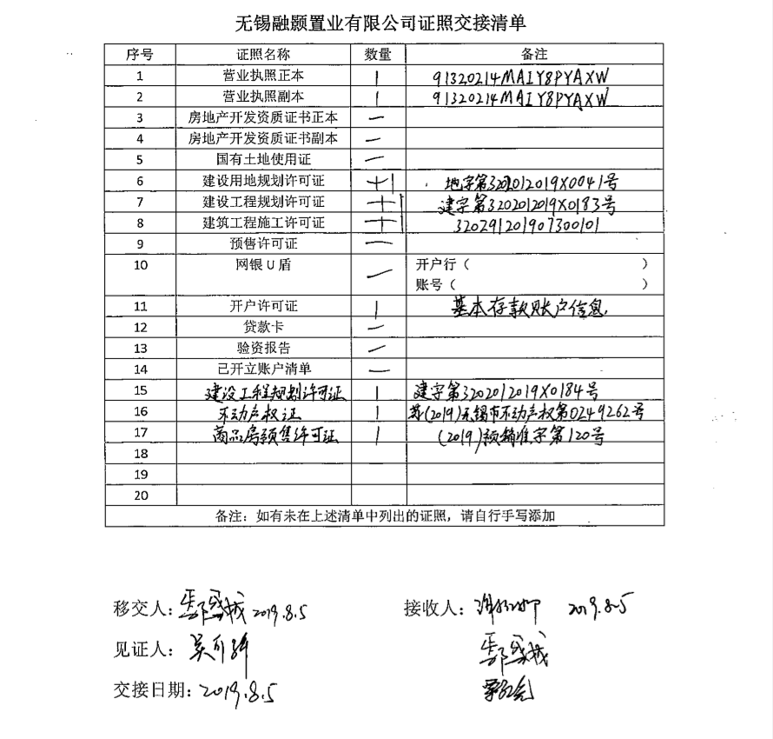
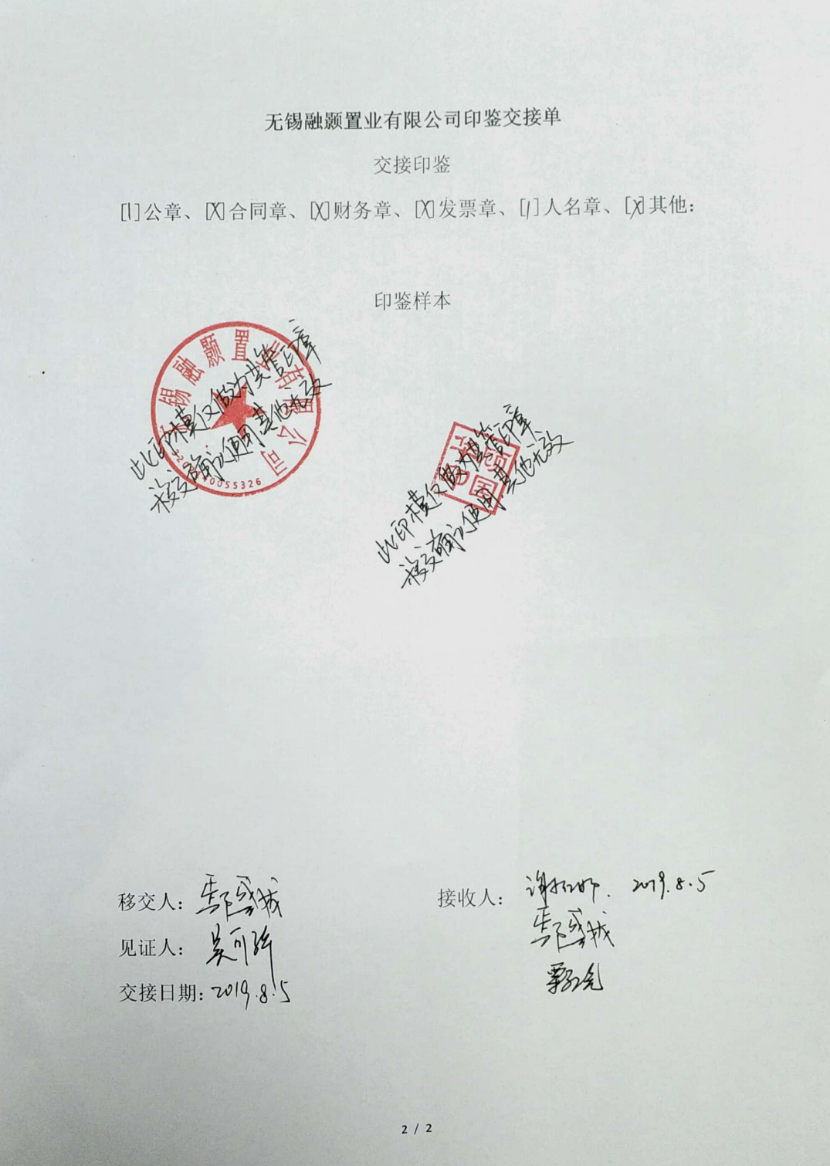

附件三 标的项目平面图

